|  |
| --- |
| E.14. Tworzenie aplikacji internetowych i baz danych oraz administrowanie bazami |

Zadanie egzaminacyjne

Wykonaj aplikację internetową dla firmy wynajmującej mieszkania zawierającą elementy HTML, CSS i JavaScript oraz zaprojektuj logo firmy. Wykorzystaj do tego celu edytor zaznaczający składnię oraz program do obróbki grafiki wektorowej.

Aby wykonać zadanie, zaloguj się na konto **Egzamin** bez hasła. Wyniki swojej pracy zapisz w folderze stworzonym na pulpicie konta **Egzamin**. Jako nazwy folderu użyj swojego numeru PESEL.

Grafika



Rysunek 1. Logo firmy

Przy pomocy programu do obróbki grafiki wektorowej wykonaj projekt logo firmy. Swoją pracę udokumentuj zrzutami ekranowymi. Wykonaj następujące czynności:

* Stwórz obiekt będący napisem „WYNAJEM MIESZKAŃ” oraz okrąg o wymiarach 250 px na 250 px (średnicy 250 px)
* Napisowi nadaj atrybuty: Czcionka Arial, 18 pkt., kolor czarny
* Za pomocą funkcji edytora graficznego opisz tekst na okręgu, zgodnie z rysunkiem 1. Udokumentuj tę czynność zrzutem ekranowym. Na zrzucie powinny być widoczne: całe okno programu wraz z jego nazwą, obiekt tekstu opisany na okręgu oraz wskazana funkcja, która została użyta do przekształcenia. Zrzut powinien być czytelny, zapisany w formacie JPEG jako *zrzut1*
* Zdefiniuj atrybuty dla okręgu: brak wypełnienia, brak konturu
* Wyeksportuj grafikę do pliku o formacie PNG i nazwij *projekt.png* Grafika powinna mieć przezroczyste tło i być zgodna z rysunkiem 1
* W edytorze grafiki rastrowej przytnij obraz z pliku *projekt.png* tak, aby ramy okna wyznaczał tekst, a następnie przeskaluj obraz z zachowaniem proporcji tak, aby szerokość wynosiła 120 px. Przycięty i przeskalowany obraz zapisz w formacie PNG w pliku *logo.png*

Witryna internetowa

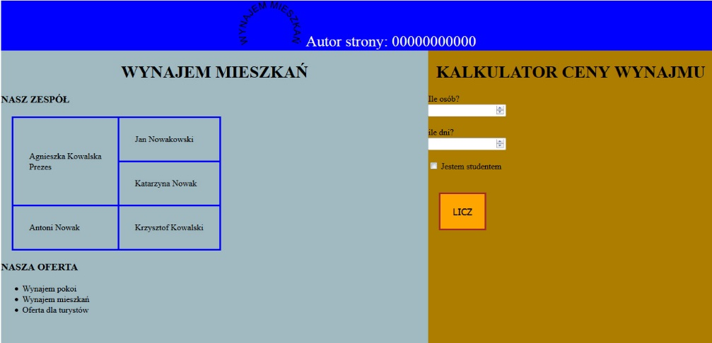

Rysunek 2. Witryna internetowa

Cechy witryny:

* nazwa pliku: *wynajem.html*
* zastosowany standard kodowania polskich znaków
* tytuł strony widoczny na karcie przeglądarki: „Wynajmij mieszkanie”
* arkusz stylów w pliku o nazwie *wynajem.css* prawidłowo połączony z kodem strony
* podział strony na bloki: baner, panel lewy, panel prawy zrealizowany za pomocą znaczników sekcji, zgodnie z rysunkiem 2
* zawartość banera:
  + obraz *logo.png* z alternatywnym tekstem „Wynajem”
  + obok tekst „Autor strony: ”, dalej wstawiony Twój numer PESEL
* zawartość panelu lewego:
  + nagłówek pierwszego stopnia o treści: „WYNAJEM MIESZKAŃ”
  + nagłówek trzeciego stopnia o treści: „NASZ ZESPÓŁ”
  + tabela zgodna z rysunkiem 2, o wymiarach 3 wiersze na 2 kolumny, z czego w pierwszej kolumnie pierwsze dwa wiersze są scalone w jedną komórkę. Treść komórki scalonej: Agnieszka Kowalska Prezes, przed słowem Prezes występuje łamanie linii. Kolejna komórka w tej kolumnie Antoni Nowak. Treść kolumny 2 kolejno: Jan Nowakowski, Katarzyna Nowak, Krzysztof Kowalski
  + nagłówek trzeciego stopnia o treści: „NASZA OFERTA”
  + lista nienumerowana z elementami: Wynajem pokoi, Wynajem mieszkań, Oferta dla turystów
* zawartość panelu prawego:
  + nagłówek pierwszego stopnia: „KALKULATOR CENY WYNAJMU”,
  + pole do wprowadzania danych poprzedzone napisem: „Ile osób?”
  + pole do wprowadzania danych poprzedzone napisem: „Ile dni?”
  + pole typu checkbox z tekstem: „Jestem studentem”
  + Przycisk „LICZ”

Styl CSS witryny internetowej

Plik *wynajem.css* zawiera formatowanie dla:

* banera: niebieski kolor tła, biały kolor czcionki, wysokość czcionki 180%, wyrównanie tekstu do środka
* panelu lewego: szerokość 60%, wysokość 550 px, kolor tła #A1BAC2
* panelu prawego: szerokość 40%, wysokość 550 px, kolor tła #AD7D00
* tabeli i komórki: marginesy zewnętrzne na 20 px, wewnętrzne na 30 px, obramowanie na 3px linia ciągła niebieskiego koloru, obramowanie jest połączone, patrz rysunek 2
* przycisku: marginesy wewnętrzne i zewnętrzne 20 px, obramowanie na 3 px w kolorze brązowym, kolor tła pomarańczowy, rozmiar czcionki 18 px
* znacznika h1: wyrównanie tekstu do środka

Niewymienione właściwości obiektów przybierają wartości domyślne.

Skrypt

Skrypt napisany w języku JavaScript, uruchamia się po wciśnięciu przycisku „LICZ”. Jego zadaniem jest obliczenie ceny wynajmu na podstawie danych wpisanych w pola tekstowe, uwzględniając wytyczne:

* Koszt jednego dnia dla jednej osoby: 20 zł
* Rabat 10 zł dla studentów liczony od całości kosztu

Wyliczony całkowity koszt wynajmu jest wypisany na stronie pod przyciskiem LICZ w postaci: „Koszt wynajęcia: <koszt> zł”, gdzie <koszt> oznacza obliczoną skryptem wartość.

*UWAGA: po zakończeniu pracy zgłoś przewodniczącemu ZN gotowość do nagrania płyty z rezultatami pracy. W folderze z Twoim numerem PESEL powinny się znajdować pliki: logo.png, projekt.png, wynajem.css, wynajem.html, zrzut1.jpg ewentualnie inne przygotowane przez Ciebie pliki. Po nagraniu płyty CD/DVD sprawdź liczbę oraz poprawność działania zapisanych plików.*

**Czas przeznaczony na wykonanie zadania wynosi** **150 minut.**

Ocenie będą podlegać 4 rezultaty:

– grafika,

– witryna internetowa,

– styl CSS witryny internetowej,

– skrypt.